Naturgucker Redaktionsservice • Kostenfreies Pressematerial
Räumlicher Bezug: deutschlandweit
Idealer Veröffentlichungstermin: jederzeit
Sperrfrist: keine (zur sofortigen Veröffentlichung)
Nutzungsrechte: honorarfrei zur redaktionellen Nutzung
Bildmaterial: 11 Bilder (300 dpi)
Textumfang: 277 Wörter/2.086 Zeichen inkl. Leerzeichen (ohne Titel)

Faszinierende Weichtiere: Warum wir Schnecken neu entdecken sollten
Schnecken genießen bei vielen Menschen keinen besonders guten Ruf. Oft werden sie darauf reduziert, in Gärten über Pflanzen herzufallen. Was allerdings nur sehr wenige Arten tatsächlich tun. Neben den weit über 50 in Nord- und Ostsee lebenden Meeresschneckenarten kommen im deutschen Binnenland rund 350 Schneckenspezies vor. Ein Großteil davon lebt an Land. Rund drei Viertel dieser Landschnecken tragen ein schützendes Gehäuse, während der Rest als Nacktschnecken unterwegs ist. Es gibt sogar einige Halbnacktschnecken, deren winzige Schale den Körper nur noch teilweise bedeckt – quasi wie ein Bikini.
Erstaunlich vielfältig fällt die Nahrungswahl der Landschnecken aus. Für einige von ihnen sind frische Pflanzen unwiderstehlich. Viele andere weiden hingegen Algen ab, verzehren Pilze oder abgestorbenes pflanzliches bzw. tierisches Material. Damit sind Schnecken für die Natur unentbehrlich – nicht zuletzt als Nahrung für Vögel, Säugetiere oder Insekten. Selbst verlassene Schneckenhäuser erfüllen noch wichtige Aufgaben. So dienen sie beispielsweise Wildbienen als Nistplatz und kleinen Tieren als Schutz vor Hitze.
Auch ihre Fortpflanzung ist ein sehr spannendes Thema. Da es sich um Zwitter handelt, befruchten sich zwei Schnecken bei der Paarung gegenseitig. Diese findet nicht immer am Boden statt. Tigerschnegel etwa haben „Bungee-Sex“, bei dem sie sich an einem Schleimfaden abseilen und sich dabei umeinander winden. Manche Arten setzen außerdem auf Liebespfeile. Das sind kleine, spitze Nadeln, die von den Schnecken selbst produziert werden und die sie in den Körper des Paarungspartners stoßen, um Hormone zu übertragen.
Wer eigene Schneckenbeobachtungen dokumentieren möchte, kann sich an einer speziellen Erfassung beteiligen. Unter naturgucker.de/bierschnegel sammelt Naturgucker gemeinsam mit dem Rote-Liste-Zentrum Funde des seltenen Bierschnegels. Umfassendes Artenwissen über Mollusken, also Schnecken und Muscheln, vermittelt der kostenlose Online-Kurs „Mollusken Grundwissen“ der NABU|naturgucker-Akademie unter NABU-naturgucker-Akademie.de/Mollusken-Grundwissen.

Mitmachen & Service
Bitte verwenden Sie für Ihre Berichterstattung ausschließlich die hier angegebenen Permalinks. Aus der Browserzeile kopierte Links sind individuelle Session-Links und funktionieren bei Ihren Leser*innen nicht.
• Artporträt des Bierschnegels im Meldeportal für Naturbeobachtungen:
https://naturgucker.de/?art=514741941&?desktop=1
• Gattungsporträt der Daudebardien im Meldeportal für Naturbeobachtungen:
https://naturgucker.de/?album=-15540483046&?desktop=1
• Artporträt der Hainschnirkelschnecke im Meldeportal für Naturbeobachtungen:
https://naturgucker.de/?art=-174814737&?desktop=1
• Artporträt des Pilzschnegels im Meldeportal für Naturbeobachtungen:
https://naturgucker.de/?art=661105359&?desktop=1
• Gattungsporträt der Schnirkelschnecken im Meldeportal für Naturbeobachtungen:
https://naturgucker.de/?album=14076781116&?desktop=1
• Artporträt der Spanischen Wegschnecke im Meldeportal für Naturbeobachtungen:
https://naturgucker.de/?art=709789162&?desktop=1
• Artporträt des Tigerschnegels im Meldeportal für Naturbeobachtungen:
https://naturgucker.de/?art=-6900538&?desktop=1
• Artporträt der Weinbergschnecke im Meldeportal für Naturbeobachtungen:
https://naturgucker.de/?art=-1411192834&?desktop=1
• Artporträt der Zweifarbigen Schneckenhaus-Mauerbiene im Meldeportal für Naturbeobachtungen:
https://naturgucker.de/?art=588358089&?desktop=1
• Meldeseite für Beobachtungen des Bierschnegels:
https://naturgucker.de/bierschnegel
• Infos zur Bierschnegel-Meldeaktion beim Rote-Liste-Zentrum:
https://www.rote-liste-zentrum.de/themenwelt/news/bierschnegel-gesucht
• Eigene Naturbeobachtungen melden:
https://naturgucker.de
• Kostenloser E-Learning-Kurs der NABU|naturgucker-Akademie:
Schnecken (Mollusken) Grundwissen: https://NABU-naturgucker-Akademie.de/Mollusken-Grundwissen/

Bildnachweise & Bildunterschriften
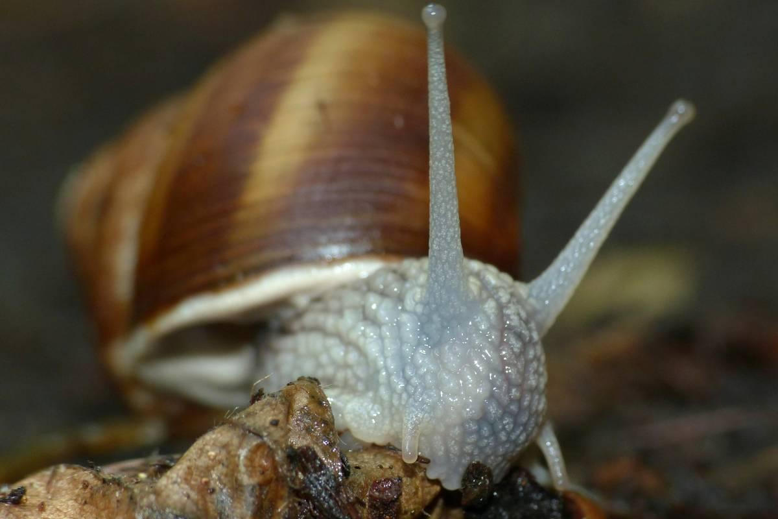 | 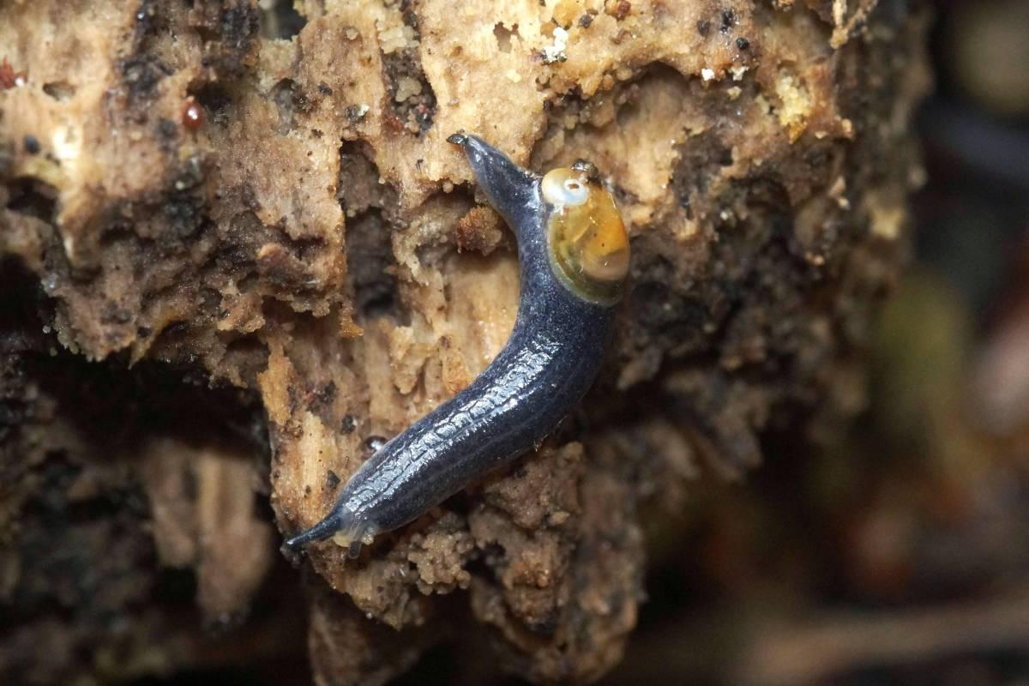 | 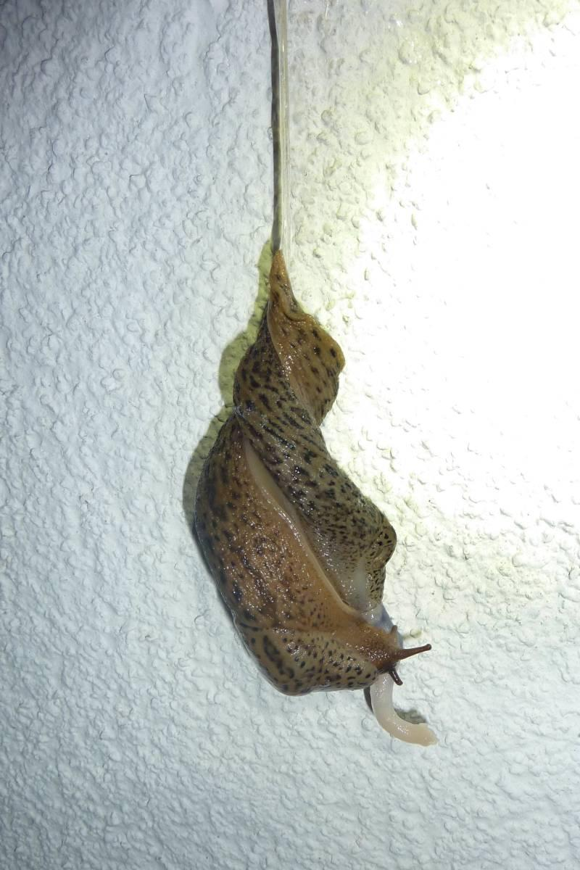

• Foto 1: Beim Fressen setzt die Weinbergschnecke auf ihre bis zu 40.000 winzigen Chitinzähnchen. Foto: Birgit Emig/naturgucker.de (frei zur Nutzung im Rahmen dieses Artikels); → Download
• Foto 2: Daudebardien sind Halbnacktschnecken mit winzigem Gehäuse, in das sie sich nicht zurückziehen können. Foto: Gaby Schulemann-Maier/naturgucker.de (frei zur Nutzung im Rahmen dieses Artikels); → Download
• Foto 3: Zwei Tigerschnegel bei der nächtlichen Paarung. Foto: Gerd Kröniger/naturgucker.de (frei zur Nutzung im Rahmen dieses Artikels); → Download
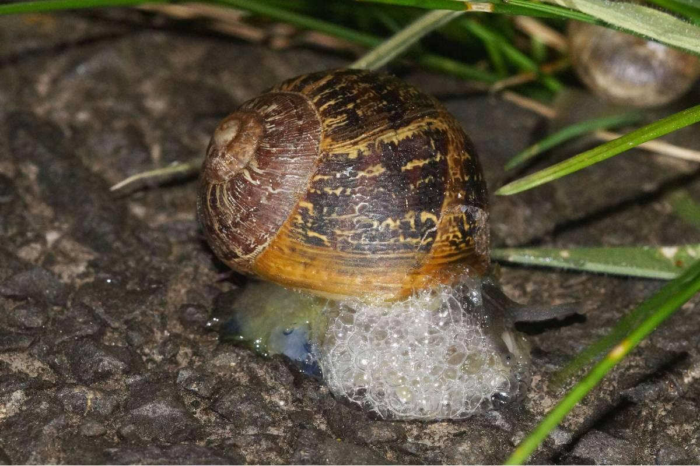 | 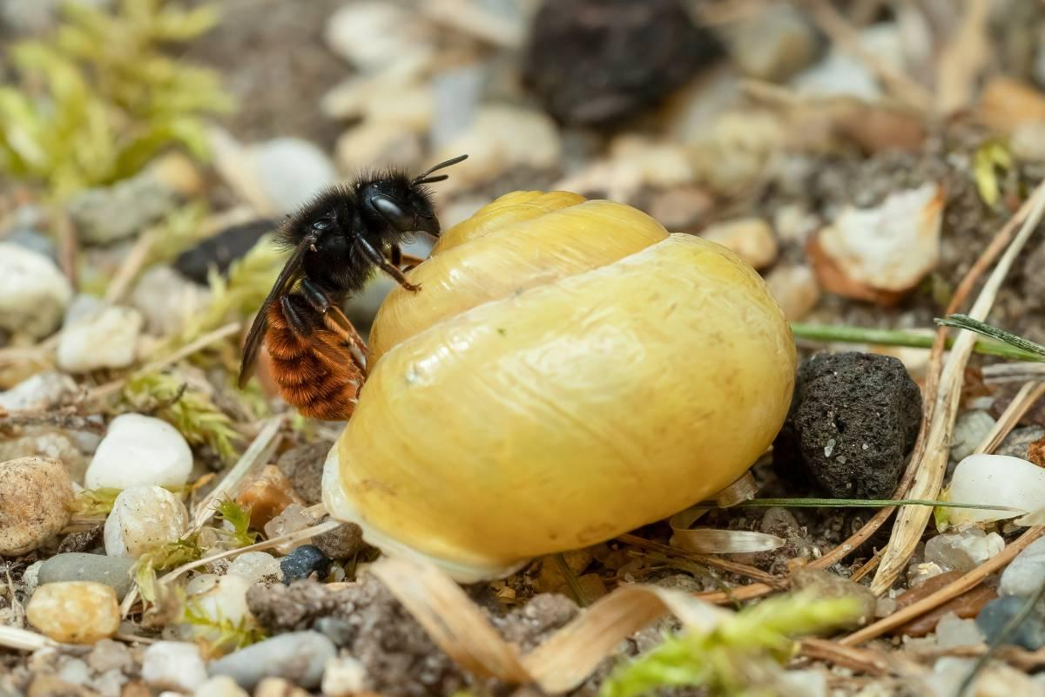 | 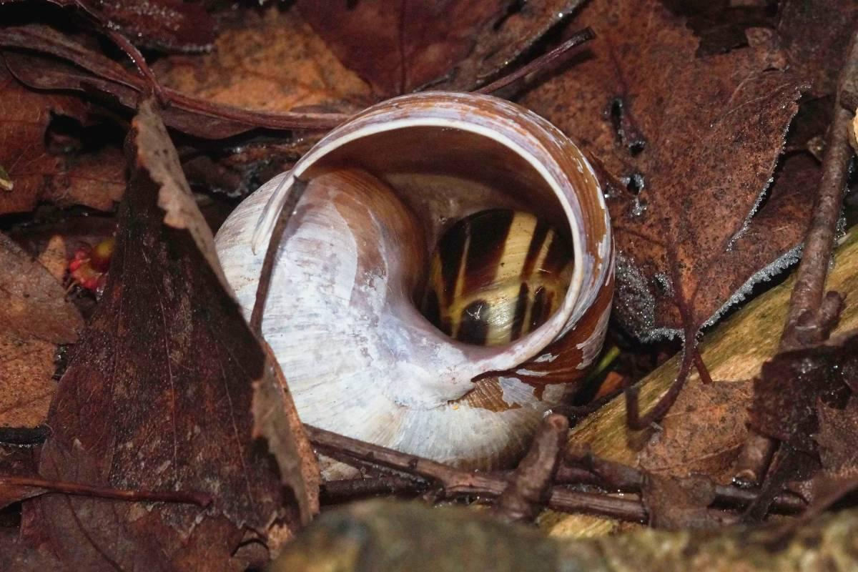

• Foto 4: Diese Gefleckte Weinbergschnecke fühlt sich bedroht und erzeugt zu ihrem Schutz schaumigen Schleim. Foto: Gaby Schulemann-Maier/naturgucker.de (frei zur Nutzung im Rahmen dieses Artikels); → Download
• Foto 5: Weibliche Zweifarbige Schneckenhaus-Mauerbiene auf dem leeren Gehäuse einer Schnirkelschnecke. Foto: Stephanie Rübenach/naturgucker.de (frei zur Nutzung im Rahmen dieses Artikels); → Download
• Foto 6: Diese Schnirkelschnecke überwintert im leeren Gehäuse einer Weinbergschnecke. Foto: Gaby Schulemann-Maier/naturgucker.de (frei zur Nutzung im Rahmen dieses Artikels); → Download
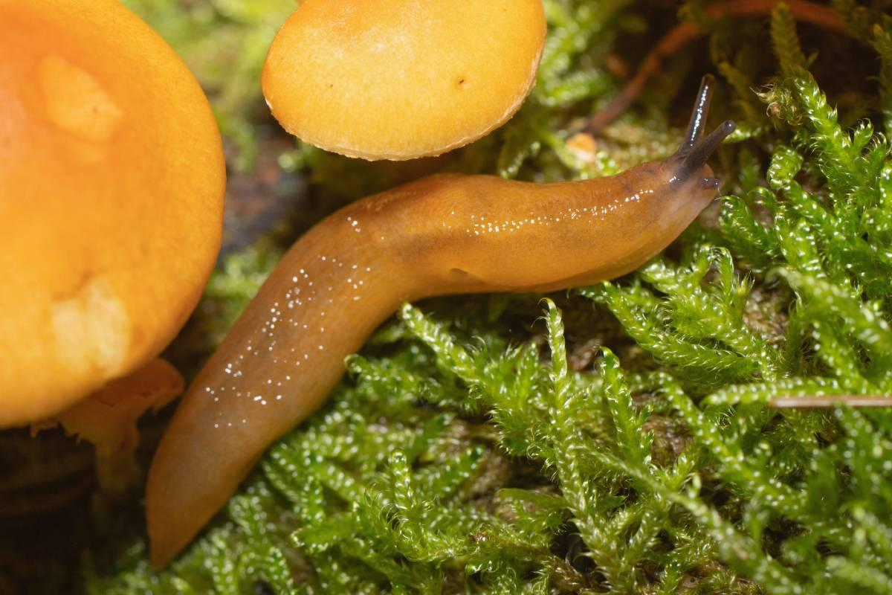 | 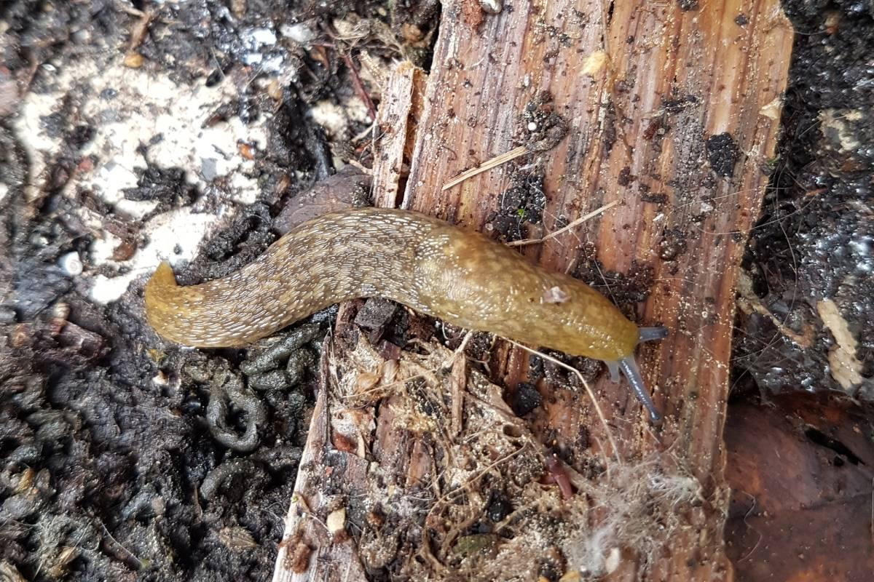 | 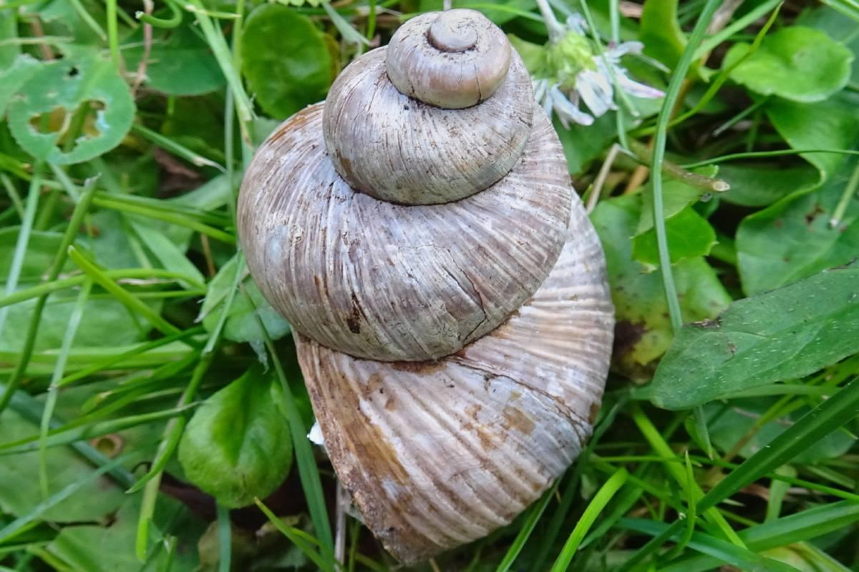

• Foto 7: Frisst vor allem Pilze und lebt bevorzugt in alten, naturbelassenen Wäldern: der Pilzschnegel. Foto: Ulrich Sach/naturgucker.de (frei zur Nutzung im Rahmen dieses Artikels); → Download
• Foto 8: Gilt in Deutschland als vom Aussterben bedroht: der Bierschnegel. Foto: Sandra Otzko/naturgucker.de (frei zur Nutzung im Rahmen dieses Artikels); → Download
• Foto 9: Weinbergschnecke mit Treppenwuchs, einer sehr seltenen Deformation des Gehäuses. Foto: Karola Schmidtmann/naturgucker.de (frei zur Nutzung im Rahmen dieses Artikels); → Download
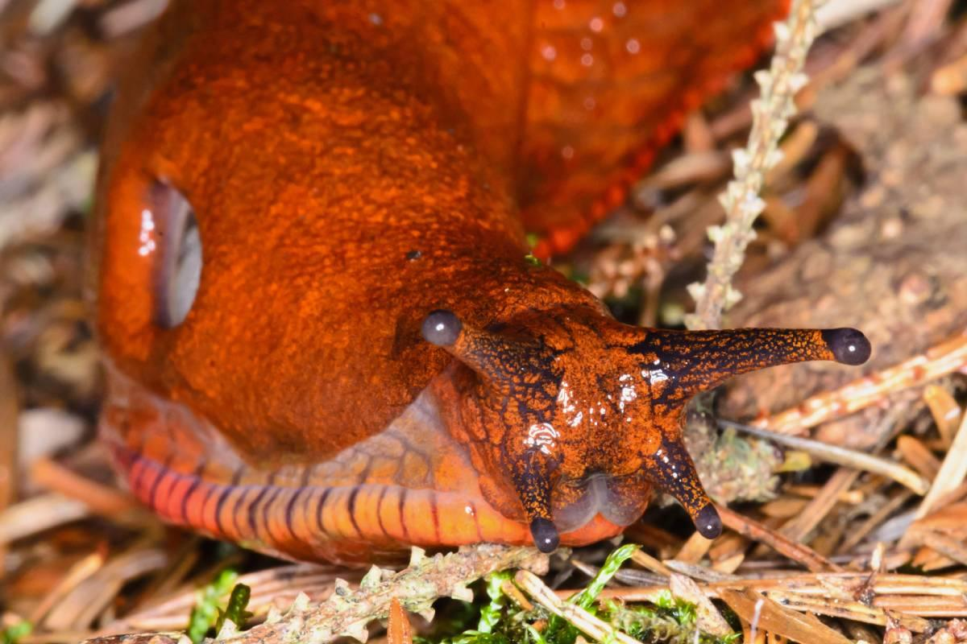 | 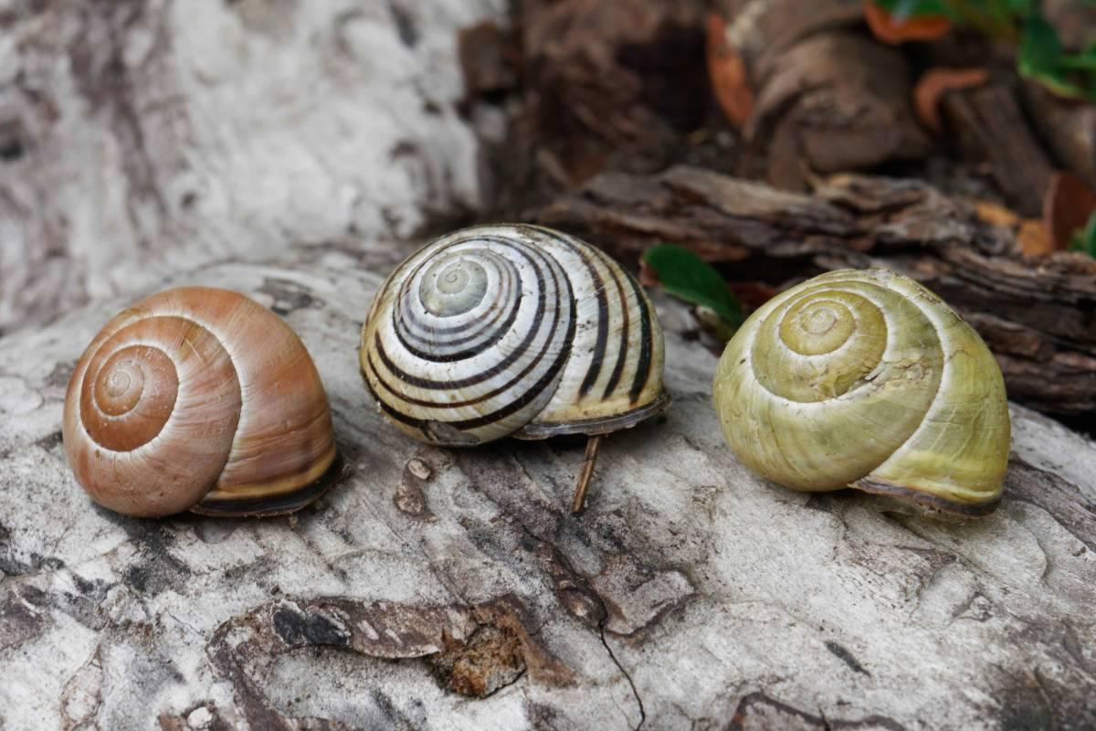

• Foto 10: In der Natur und in Gärten vielerorts häufig: die Spanische Wegschnecke. Foto: Simon Reiss/naturgucker.de (frei zur Nutzung im Rahmen dieses Artikels); → Download
• Foto 11: Die Hainschnirkelschnecke ist farblich sehr variabel. Foto: Daniel Gebhard/naturgucker.de (frei zur Nutzung im Rahmen dieses Artikels); → Download

Über NABU|naturgucker
NABU|naturgucker ist eine gemeinnützige Genossenschaft, die das Ziel verfolgt, Menschen für die Natur zu begeistern und dabei zum Verständnis der Arten, ihrer Lebensräume und dem Gesamtgefüge der Natur beizutragen. Mit dem Meldeportal und sozialen Netzwerk für Naturbeobachtungen, dem Online-Lernort NABU|naturgucker-Akademie, den Reiseangeboten für gemeinsame Naturerlebnisse sowie einem Online-Naturjournal zum Mitmachen werden vielfältige Möglichkeiten zum Erleben, Begreifen und Schützen der Natur angeboten.

Pressekontakt & Redaktionsservice
Naturgucker-Redaktion • Pressesprecherin: Gaby Schulemann-Maier •
E-Mail: presse@naturgucker.de • Tel.: +49/152 09432828 •
Webseite & Archiv: nabu-naturgucker.de/presse

